**Анонс акции «Не оставляйте детей одних!».**

С целью привлечения внимания к проблемам детской шалости с огнем и гибели детей на пожарах, снижения количества чрезвычайных ситуаций с участием детей и обеспечения их общей безопасности с 10 мая по 1 июня пройдёт республиканская акция «Не оставляйте детей одних!», приуроченная к Международному Дню семьи и Дню защиты детей.

Мероприятия пройдут в два этапа. В рамках первого масштабная программа ждет посетителей торгово-развлекательных центров, кинотеатров, а также других общественных мест, где родители отдыхают вместе с детьми.

Не останутся без внимания и любители активного отдыха – для них пропагандисты проведут спортивный праздник «Мама, папа, мы – в безопасности сильны». Детей и их родителей ждет увлекательная конкурсная программа, участвуя в которой нужно показать не только свои ловкость, смекалку и сообразительность, но и знания в области безопасности.

Мероприятия второго этапа пройдут с 22 мая по 1 июня. В центре внимания пропагандистов окажутся учреждения дошкольного образования, физкультурно-оздоровительные комплексы; многодетные семьи и детские дома семейного типа; открытые площадки, в местах массового пребывания людей. «Безопасность» целевой аудитории будет доставлена прямо на дом, где работники пропаганды проведут беседы, игры и викторины по ОБЖ как с детьми, так и с их родителями, покажут мультфильмы «Волшебная книга» и вручат подарки МЧС.

В кампании примут участие активисты БМООСП, работники районных отделов по чрезвычайным ситуациям, представители БДПО, Красного Креста, других заинтересованных организаций.

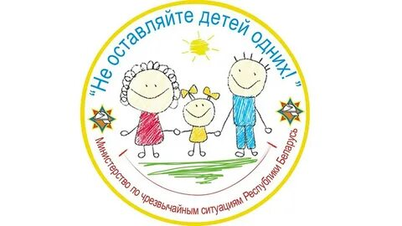

***Островецкий районный отдел по чрезвычайным ситуациям***